GO购网络商城系统使用说明书

配置源程序

附加MySQL数据库
（1）将MR\源码\第19章\Database文件夹中的扩展名为db_shop.sql的文件拷贝到本地机器中。
（2）按照“光盘使用说明书.doc”中介绍的附加数据库的方法完成数据库的附加操作。

将程序导入到Eclipse中，并发布运行
（1）将“MR\源码\第19章\Shop”文件夹拷贝到Eclipse的工作空间中。
（2）启动Eclipse，在左侧的“包资源管理器”中，单击鼠标右键，选择“导入”菜单项，在弹出的对话框中，展开“常规”节点，并选择“现有项目到工作空间中”子节点，如图1.1所示。
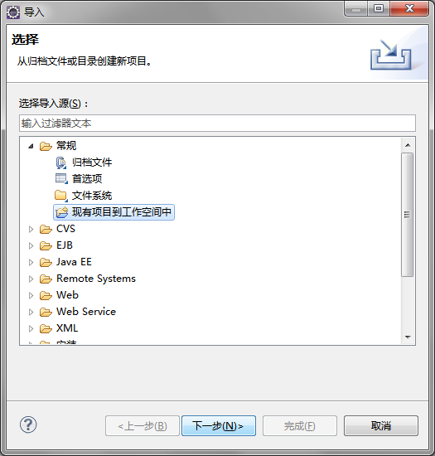
图1.1 “导入”对话框
（3）单击“下一步”按钮，进入到“导入项目”对话框中，选择工作空间中的Shop，单击“完成”按钮，完成项目的导入。
（4）将程序所需的MySQL数据库驱动包（mysql-connector-java-5.1.20-bin.jar）以及Srtuts2框架需要的jar包、Hibernate框架需要的jar包以及Spring框架包拷贝到工程的WebContent\WEB-INF\lib文件夹中。
（5）在左侧的“包资源管理器”中，找到项目名称节点Shop，并在该节点上单击鼠标右键，在弹出的快捷菜单中选择“运行方式”/“在服务器上运行”菜单项，将打开“在服务器上运行”对话框，在该对话框中，单击“完成”按钮，即可运行该程序。
说明：
如果您的Eclipse中没有配置Web服务器，则在进行第5步之前，需要先配置Web服务器。关于如何配置Web服务器的内容请参见书中第3章的3.5.1节。

使用说明

系统介绍
本章的GO购网络商城系统主要分为：前台游客浏览、普通用户操作和后台管理3部分。结合目前网上购物平台系统的设计方案，本项目具有以下特点：界面设计美观大方、操作简单。功能完善、结构清晰。普通用户的购物操作。能够实现后台用户和商品管理。能够实现推荐商品的操作。能够实现后台对用户、订单、商品的管理。

操作注意事项
（1）用户后台地址为：http://localhost:8080/Shop/admin/user/user_login.html
本系统的后台用户名为：mr，密码为：mrsoft。
（2）系统注册页面中提供了验证信息，用户只有添加了合法的信息后，才能注册成功。

操作流程
（1）通过系统首页，可实现浏览系统推荐商品、热销商品、以及各种分类商品等内容，也可以通过首页提供的“登录”、“注册”超链接来登录系统或注册新用户。

注意
由于需要与银行交互，一些页面无法实现，读者可以根据自己的需要模拟实现相应功能。

